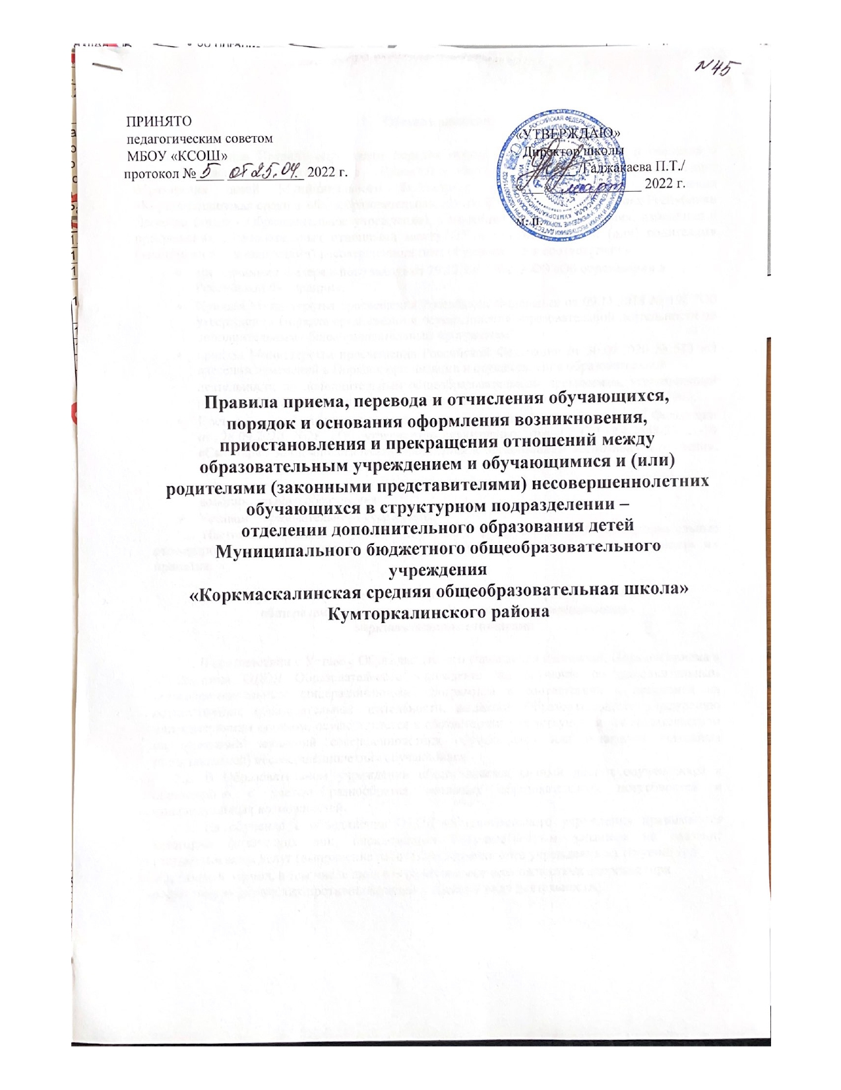

1. **Общие положения**

1.1. Настоящие Правила определяют порядок приема, обучения, перевода, отчисления и восстановления обучающихся (далее – Правила) в объединениях Отделения дополнительного образования детей Муниципального бюджетного общеобразовательного учреждения «Коркмаскалинская средняя общеобразовательная школа» Кумторкалинского района Республики Дагестан (далее - Образовательное учреждение), а также порядок возникновения, изменения и прекращения образовательных отношений между ОУ и обучающимися и (или) родителями (законными представителями) несовершеннолетних обучающихся в соответствии с:

* требованиями Федерального закона от 29.12.2012 №273-ФЗ «Об образовании в Российской Федерации»,
* Приказа Министерства просвещения Российской Федерации от 09.11.2018 № 196 "Об утверждении Порядка организации и осуществления образовательной деятельности по дополнительным общеобразовательным программам";
* приказа Министерства просвещения Российской Федерации от 30.09.2020 № 533 «О внесении изменений в Порядок организации и осуществления образовательной

деятельности по дополнительным общеобразовательным программам, утвержденный приказом Министерства просвещения Российской Федерации от 09.11.2018 № 196»;

* Постановление Главного государственного санитарного врача Российской Федерации от 28.09.2020 №28 «Об утверждении санитарных правил СП 2.4.3648-20821-10 «Санитарно-эпидемиологические требования к организациям воспитания и обучения, отдыха и оздоровления детей и молодежи»;
* отраслевым технологическим регламентом оказания государственных услуг в сфере дополнительного образования;
* Уставом Образовательного учреждения.

1.2. Настоящее Правила вступают в действие и распространяются на образовательные отношения, возникающие между участниками образовательного процесса с момента их принятия.

1. **Прием на обучение по дополнительным общеобразовательным**

**общеразвивающим программам и порядок возникновения**

**образовательных отношений**

2.1. В соответствии с Уставом Образовательного учреждения настоящий Порядок приема в объединения ОДОД Образовательного учреждения на обучение по дополнительным общеобразовательным общеразвивающим программам в соответствии с лицензией на осуществление образовательной деятельности, выданной Образовательному учреждению лицензирующим органом, осуществляется в соответствии с действующим законодательством на основании заявлений совершеннолетних обучающихся или родителей (законных представителей) несовершеннолетних обучающихся.

2.2. В Образовательном учреждении обеспечивается равный доступ обучающихся к образованию с учетом разнообразия основных образовательных потребностей и индивидуальных возможностей.

2.3. На обучение в объединения ОДОД Образовательного учреждения принимаются категории физических лиц, определенных Государственным заданием на оказание государственных услуг (выполнение работ) Образовательного учреждения на текущий год

* плановый период, в том числе лица с ограниченными возможностями здоровья (при отсутствии медицинских противопоказаний к данному виду деятельности).

2

2.4. В соответствии с по 1 ст. 53. Федерального закона от 29.12.2012 г. №273-ФЗ «Об образовании в Российской Федерации» основанием образовательных отношений является распорядительный акт Образовательного учреждения (приказ директора ОУ).

2.5. Права и обязанности обучающегося, предусмотренные законодательством об образовании и локальными нормативными актами Образовательного учреждения, возникают у лица, принятого на обучение, с даты, указанной в распорядительном акте о приеме лица на обучение или в договоре об образовании.

2.6. В соответствии со ст. 75. Федерального закона от 29.12.2012 г. №273-ФЗ «Об

образовании в Российской Федерации». К освоению дополнительных общеобразовательных программ допускаются любые лица без предъявления требований к уровню образования, если иное не обусловлено спецификой реализуемой образовательной программы.

2.7. Зачисление в объединения 1-го года обучения производится, как правило, до 10 сентября текущего учебного года.

2.8. Зачисление в объединения 2-го и более годов обучения производится, как правило до 1 сентября текущего учебного года.

2.9. При наличии вакантных мест в объединениях ОДОД Образовательное учреждение организует дополнительный прием обучающихся на вакантные места в течение учебного года.

2.10. Количество учебных групп, численный состав каждого объединения, количество часов занятий в неделю регламентируется государственным заданием Образовательного учреждения, учебно-производственным планом Образовательного учреждения дополнительными общеобразовательными программами.

2.11. Наполняемость (численный состав) объединений ОДОД Образовательного учреждения устанавливается, согласно отраслевым технологическим регламентам оказания государственных услуг в сфере дополнительного образования исходя из видов образовательной деятельности, возраста обучающихся, санитарных норм, дополнительной общеобразовательной общеразвивающей программы, года обучения, по нормативу: на 1 году обучения – не менее 15 человек; на 2 году обучения – не менее 12 человек; на 3 и последующих годах обучения – не менее 10 человек.

2.12. Прием в объединения ОДОД Образовательного учреждения на обучение осуществляется с понедельника по пятницу с 10.00 до 19.00.

2.13. Заявление о приеме на обучение по дополнительной общеобразовательной общеразвивающей программе направляется совершеннолетним лицом (родителем (законным представителем) несовершеннолетнего лица заполняется лично на бумажном носителе в Образовательном учреждении по адресу: с. Коркмаскала, ул. Дзержинского 45а, руководителю Отделения дополнительного образования детей в часы приема или педагогу объединения ОДОД.

2.14. Зачисление в объединение ОДОД Образовательного учреждения осуществляется при наличии вакантных мест в объединении соответствии с объемными показателями Государственного задания Образовательного учреждения, оформляется приказом директора Образовательного учреждения.

2.15. Зачисление детей в объединения проводится при наличии следующих документов:

* заявления согласно Приложению №1;
* копии свидетельства о рождении (паспорта) обучающегося;
* согласия родителей (законных представителей) на использование персональных

данных ребенка при организации образовательного процесса.

2.16. При приеме детей на обучение руководитель ОДОД Образовательного учреждения обязан ознакомить родителей (законных представителей) обучающихся с

основными локальными документами, регламентирующими организацию образовательного процесса в ОДОД Образовательного учреждения.

3

* соответствии с п. 9 приказа Министерства просвещения Российской Федерации от

09.11.2018 г. № 196 "Об утверждении Порядка организации и осуществления образовательной деятельности по дополнительным общеобразовательным программам" каждый обучающийся может заниматься в нескольких объединениях, менять их в течение учебного года.

2.17. Заявление на прием в объединения, обучающиеся по разным дополнительным общеобразовательным общеразвивающим программам подаются на каждую дополнительную общеобразовательную общеразвивающую программу.

1. **Изменение образовательных отношений**

3.1. В соответствии со ст.57. Федерального закона от 29.12.2012 г. №273-ФЗ «Об образовании в Российской Федерации» образовательные отношения изменяются в случае изменения условий получения обучающимся образования по дополнительной общеобразовательной общеразвивающей программе, повлекшего за собой изменение взаимных прав и обязанностей обучающегося и Образовательного учреждения.

3.2. Образовательные отношения могут быть изменены как по инициативе

обучающегося (родителей (законных представителей) несовершеннолетнего обучающегося) по его заявлению в письменной форме, так и по инициативе Образовательного учреждения.

3.3. Основанием для изменения образовательных отношений является распорядительный акт Образовательного учреждения, изданный директором или уполномоченным им лицом. Если с обучающимся (родителями (законными представителями) несовершеннолетнего обучающегося) заключен договор об образовании, распорядительный акт издается на основании внесения соответствующих изменений в такой договор.

3.4. Права и обязанности обучающегося, предусмотренные законодательством об образовании и локальными нормативными актами Образовательного учреждения, изменяются с даты издания распорядительного акта или с иной указанной в нем даты.

1. **Прекращение образовательных отношений**

4.1. В соответствии со ст.61 Федерального закона от 29.12.2012 г. №273-ФЗ «Об образовании в Российской Федерации» образовательные отношения прекращаются в связи с отчислением обучающегося из объединения ОДОД Образовательного учреждения

* связи с завершением обучения; досрочно по основаниям, указанным в п. 4.2 настоящих Правил.

4.2. Образовательные отношения могут быть прекращены досрочно в следующих случаях:

1) по инициативе обучающегося или родителей (законных представителей) несовершеннолетнего обучающегося, в том числе в случае перевода обучающегося для продолжения освоения образовательной программы в другую организацию, осуществляющую образовательную деятельность;

1. по инициативе организации, осуществляющей образовательную деятельность, в случае применения к обучающемуся, достигшему возраста пятнадцати лет, отчисления как меры дисциплинарного взыскания, а также в случае установления нарушения порядка приема в ОДОД Образовательного учреждения, повлекшего по вине обучающегося его незаконное зачисление в ОДОД Образовательного учреждения;
2. по обстоятельствам, не зависящим от воли обучающегося или родителей (законных представителей) несовершеннолетнего обучающегося и Образовательного учреждения, в том числе в случае ликвидации ОДОД Образовательного учреждения.

4

5.3. Досрочное прекращение образовательных отношений по инициативе обучающегося или родителей (законных представителей) несовершеннолетнего обучающегося не влечет за собой возникновение каких-либо дополнительных, в том числе материальных, обязательств перед ОДОД Образовательного учреждения.

5.4. Основанием для прекращения образовательных отношений является приказ директора ОУ об отчислении обучающегося из ОДОД Образовательного учреждения.

1. **Восстановление в объединении ОДОД**

**Образовательного учреждения**

5.1. В соответствии со ст. 62 Федерального закона от 29.12.2012 №273-ФЗ «Об образовании в Российской Федерации» лицо, отчисленное из объединения ОДОД Образовательного учреждения, имеет право на восстановление для обучения при наличии вакантных мест в объединении в соответствии с объемными показателями Государственного задания Образовательного учреждения на оказание государственных услуг (выполнения работ) на текущий года и плановый период на основании заявления совершеннолетнего лица или родителя (законного представителя) несовершеннолетнего обучающегося.

5.2. Восстановление в объединении ОДОД Образовательного учреждения оформляется приказом директора ОУ.

1. **Перевод обучающихся на следующие года обучения по дополнительным**

**общеобразовательным общеразвивающим программам**

6.1. Перевод обучающихся на следующий год обучения производится при условии освоения обучающимися дополнительной общеобразовательной программы за текущий год обучения.

6.2. Перевод обучающихся на следующий год обучения принимается решением педагогического совета, оформляется приказом директора.

1. **Регулирование спорных вопросов**

7.1. Регулирование спорных вопросов, касающихся приема, обучения, перевода, отчисления и восстановления обучающихся в объединениях Образовательного учреждения осуществляется Комиссией по урегулированию споров между участниками образовательных отношений Образовательного учреждения, действующей на основании соответствующего Положения.

5

**Приложение 1.**

Директору МБОУ «КСОШ»

Кумторкалинского района

Гаджакаевой П.Т.

от (указать фамилию, имя, отчество)

_________________________

**Заявление**

Прошу принять моего ребенка ____________________________

* МБОУ «КСОШ» Кумторкалинского района
* творческое объединение _________________________________________________

На год обучения___________________________________________________________

Число, месяц, год рождения_________________________________________________

Образовательное учреждение (школа, группа)___________________________________

Район____________________________

Домашний адрес (по прописке)____________________________

Адрес фактического проживания______________________________________________

Сведения о родителях (законных представителях)

Мать (ФИО):

__________________________________________________________________________

Контактные телефоны

_________________________________________________________________

Электронная почта____________________________________________________

Отец (ФИО):________________________________________________________________

Контактные телефоны ________________________________________________________

Электронная почта________________________________________________________

Всего детей в семье ________________________________________________________

Я, родитель (законный представитель) ____________________________

* правилами внутреннего распорядка для обучающихся и родителей (законных представителей) ознакомлен. Даю согласие на обработку моих персональных данных и персональных данных обучающегося

___________________________________________________________________________

при оформлении учебной документации; при заполнении электронной базы данных обучающихся МБОУ «КСОШ» Кумторкалинского района; при оформлении документов, необходимых для участия в конкурсных, массовых досуговых мероприятиях, экскурсиях; при оформлении документов, необходимых для организации выезда обучающихся за пределы учреждения

Дата Подпись ____________________________

6